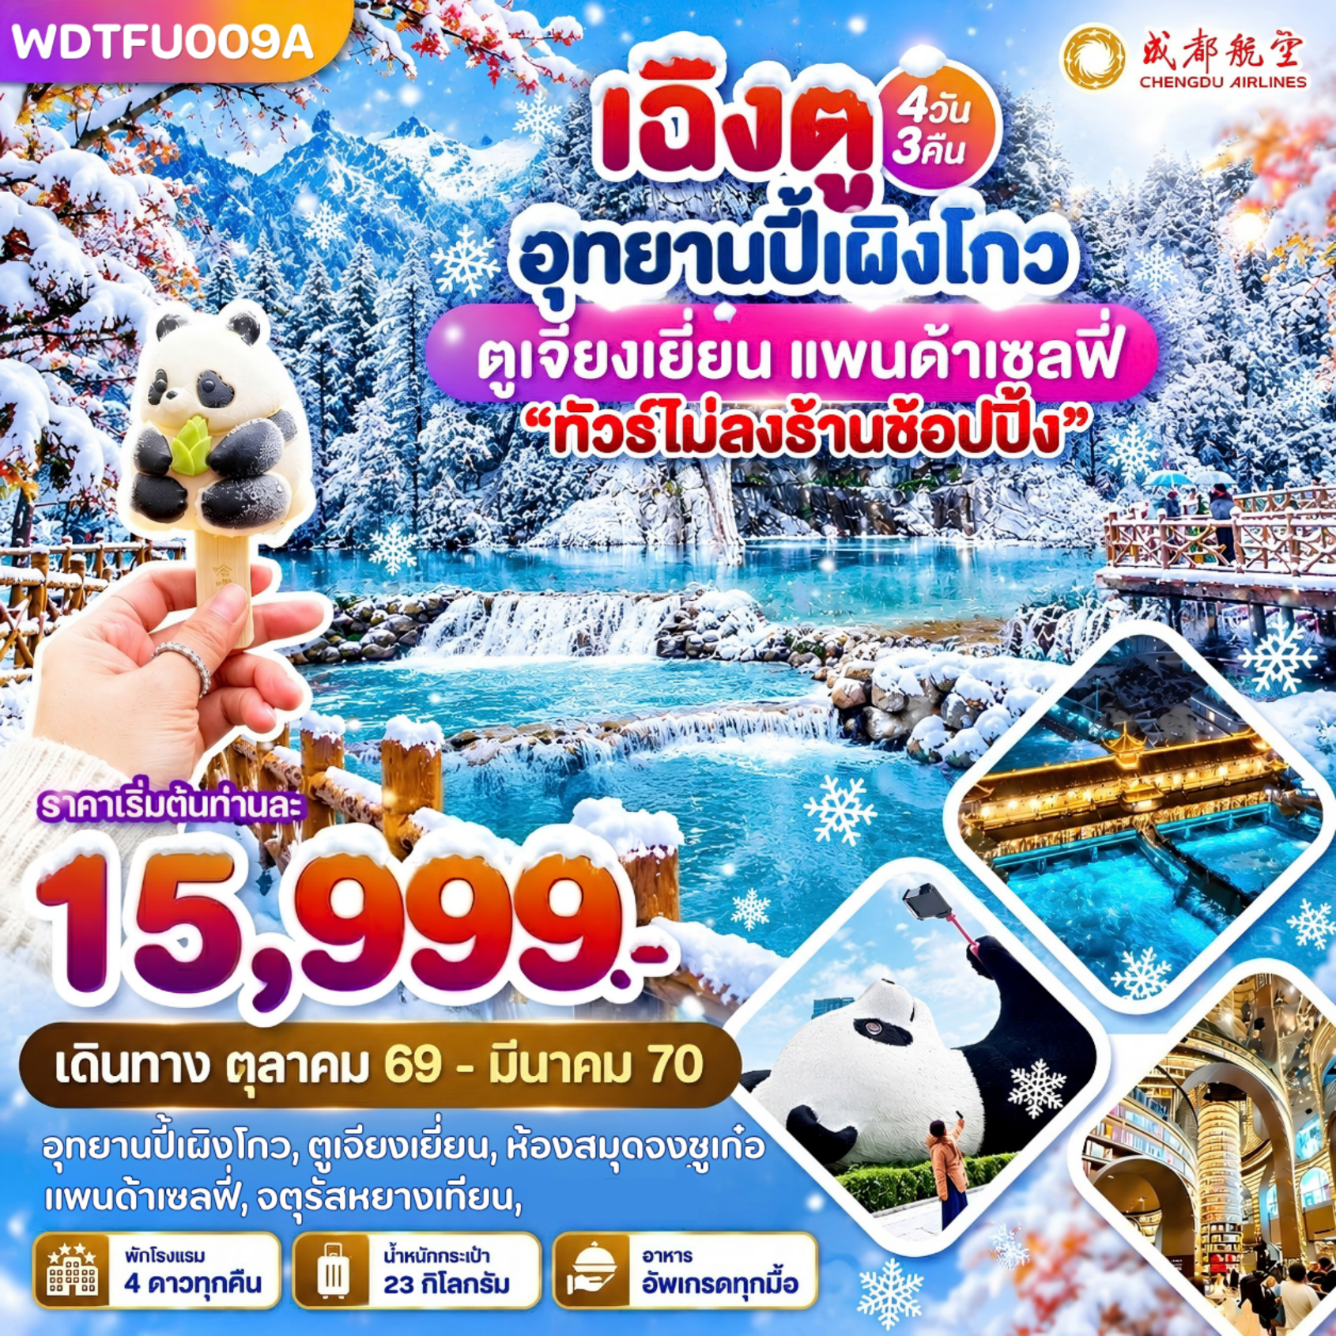

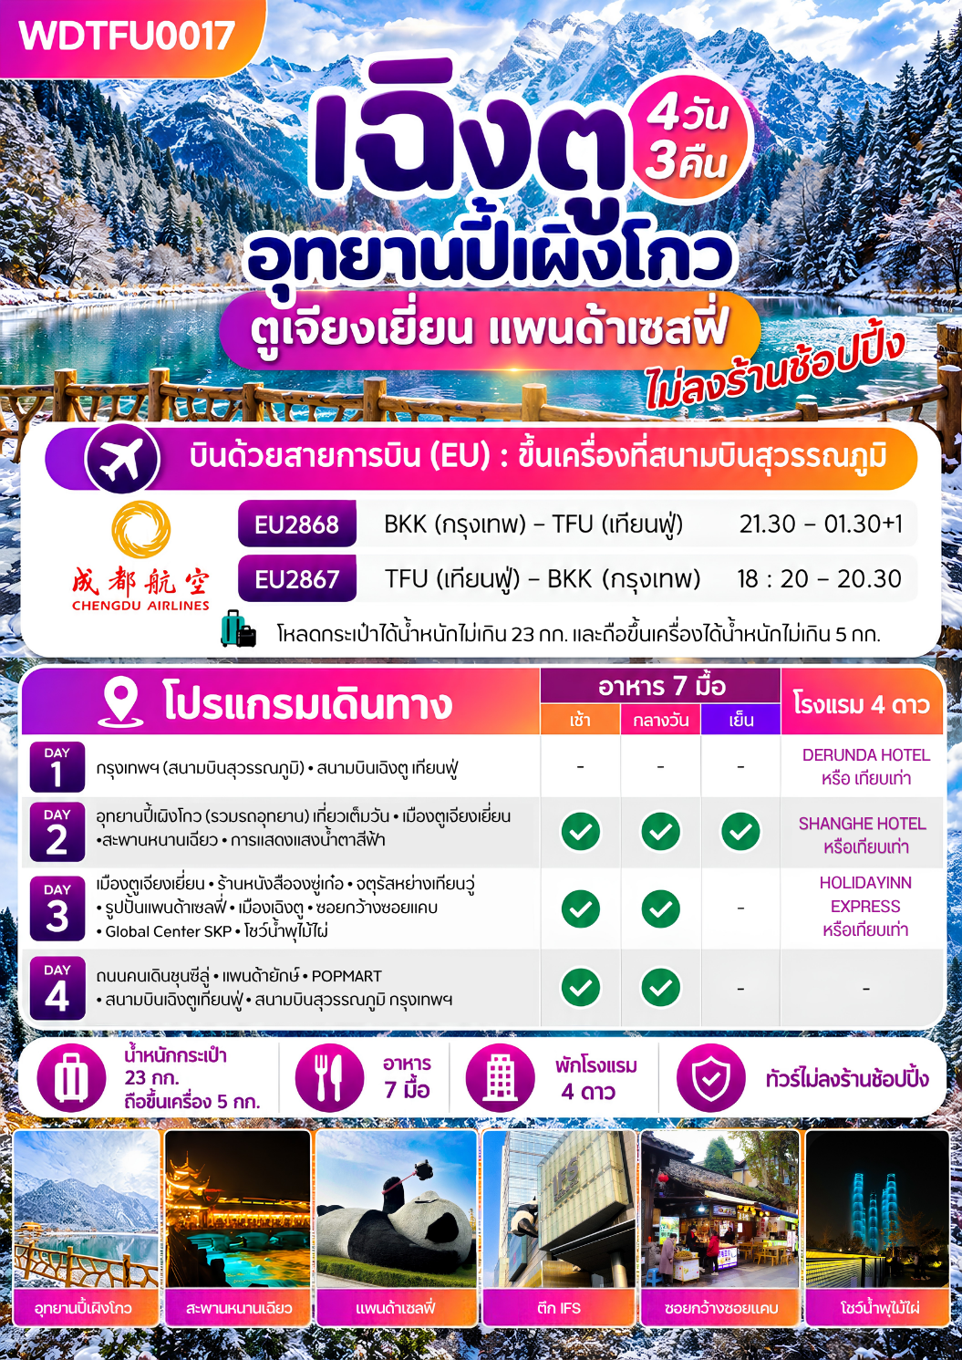
DAY1

กรุงเทพฯ (สนามบินสุวรรณภูมิ) • สนามบินเฉิงตู เทียนฟู่ (-/-/-)

18.30 น.: คณะเดินทางพร้อมกันที่ สนามบินสุวรรณภูมิอาคารผู้โดยสารขาออก เคาน์เตอร์สายการบิน CHENGDU AIRLINES โดยมีเจ้าหน้าที่ให้การต้อนรับและอำนวยความสะดวกแจกเอกสารลงทะเบียนติดแท็กกระเป๋า
*** หมายเหตุ : เคาน์เตอร์เช็คอินปิดบริการก่อนเวลาเครื่องออก 60 นาที และไม่มีประกาศเตือนผู้โดยสารขึ้นเครื่อง ดังนั้นผู้โดยสารจำเป็นต้องพร้อม ณ ประตูขึ้นเครื่องก่อนเวลาเครื่องออกอย่างน้อย 45 นาที ***
21.30 น.: นำท่านเดินทางสู่สนามบินเฉิงตู เทียนฟู่ ประเทศจีน เที่ยวบินที่ EU2868
01.30 น.: เดินทางถึงสนามบินเฉิงตู นำท่านผ่านด่านตรวจคนเข้าเมืองรับกระเป๋าสัมภาระ หลังจากนั้นนำท่านเดินทางเข้า
สู่ที่พัก เวลาท้องถิ่นเร็วกว่าประเทศไทย 1 ชั่วโมง (กรุณาปรับนาฬิกาของท่านเป็นเวลาท้องถิ่น) เมืองเฉิงตู ซึ่งเป็นเมืองหลวงของมณฑลเสฉวน ตั้งอยู่บริเวณลุ่มแม่น้ำหมินใจกลางมณฑล มีภูมิประเทศรายรอบไปด้วยเทือกเขา และมีสภาพภูมิอากาศที่เหมาะสมต่อการประกอบอาชีพเกษตรกรรม โดยมีฤดูร้อนที่อบอุ่น ฤดูหนาวที่ไม่หนาวนัก และมีปริมาณ ความชื้นสูง ประชากรเมืองเฉิงตูมีราว 10 ล้านคน จัดเป็นอันดับ 3 ของประเทศจีน ในปัจจุบันเป็นศูนย์กลางด้านการเมือง การทหาร และด้านการศึกษาของภูมิภาคตะวันตกเฉียงใต้
ที่พัก: DERUNDA HOTEL หรือเทียบเท่าระดับ 4 ดาวจีน
DAY2
อุทยานปี้เผิงโกว (รวมรถอุทยาน) เที่ยวเต็มวัน - เมืองตูเจียงเยี่ยน
สะพานหนานเฉียว - การแสดงแสงน้ำตาสีฟ้า (B/L/D)
เช้า : รับประทานอาหารเช้า ณ ห้องอาหารโรงแรม (มื้อที่ 1 )
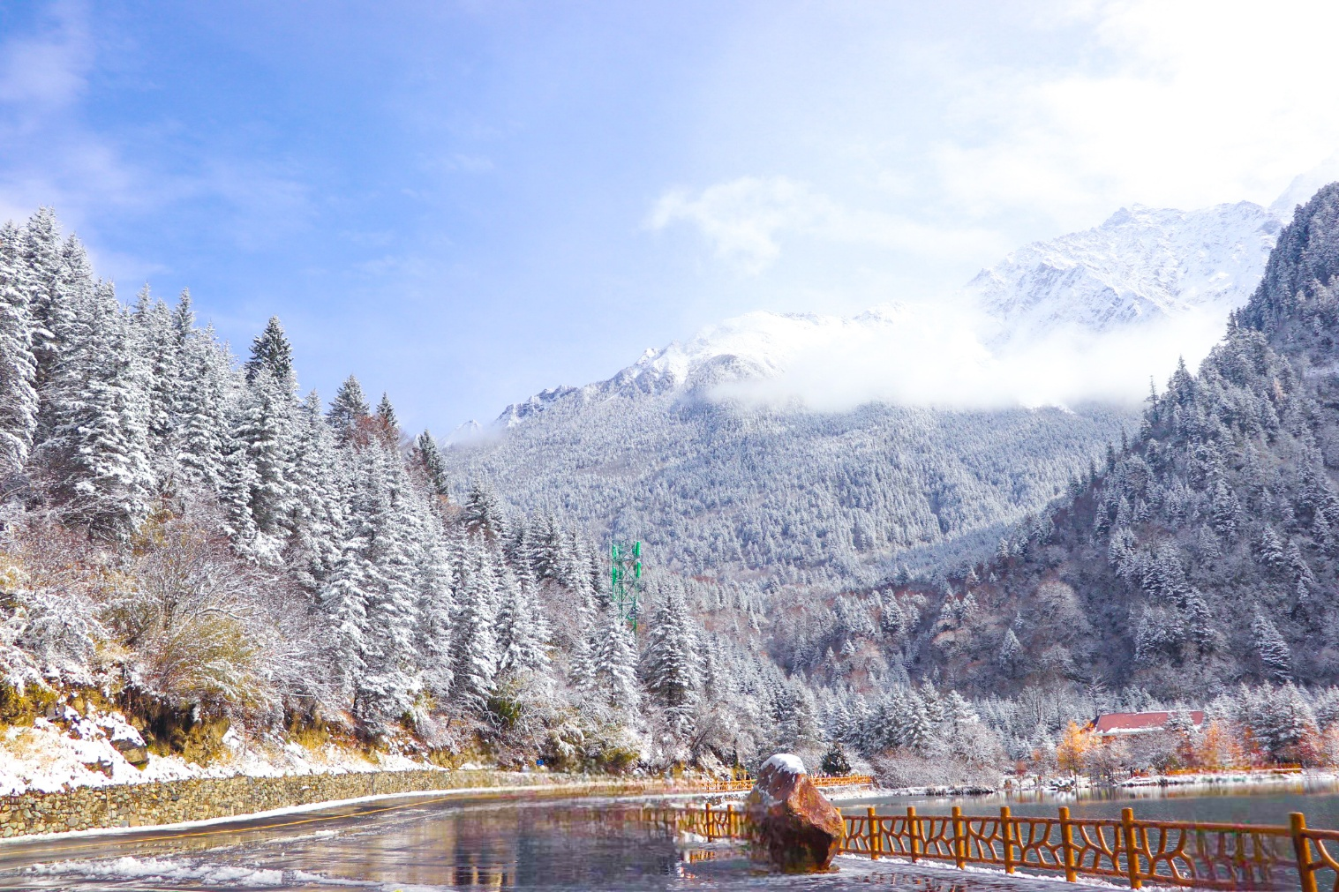
จากนั้นนำท่านเดินทางสัมผัสสวรรค์แห่งธรรมชาติที่ อุทยานปี้เผิงโกว อุทยานแห่งชาติระดับ4A เป็นแหล่งท่องเที่ยวที่ตั้งอยู่ในมณฑลเสฉวน เขตปกครองตนเองชนชาติทิเบตและเชียงอาป้า ค้นพบมนต์เสน่ห์ของอุทยานปี้เผิงโกว สถานที่ที่ธรรมชาติโดยมีจุดชมวิวเป็นน้ำตกที่สวยงามอยู่ท่ามกลางหุบเขาที่สวยงามให้ได้ชมแบบชื่นใจ และยังมีดอกไม้นานาพรรณที่สวยงามให้ได้ชม มีทะเลสาบอันกว้างใหญ่ที่มีน้ำใสสะอาด ซึ่งน้ำเหล่านี้ไหลมาจากภูเขาหิมะที่สูงใหญ่ด้านบน และหากอากาศดีฟ้าเปิด ก็จะได้มองเห็นภูเขาที่ตั้งตระหง่านอยู่หลายลูก ภูเขาบางลูกยังจะได้เห็นกลาเซียร์ เป็นภาพความงดงามตระการตา
(รวมค่าบัตรเข้า+รถอุทยาน+รถแบตเตอร์รี่ 1 เที่ยวแล้ว)
เที่ยง : รับประทานอาหารเที่ยง ณ ภัตตาคาร (มื้อที่ 2)
หลังจากนั้นนำท่านเดินทางสู่ เมืองตูเจียงเยี่ยน นำท่านเดินทางสู่ สะพานหนานเฉียวเพื่อชม การแสดงแสงสีน้ำตาสีฟ้า เป็นสถานที่ท่องเที่ยวยามค่ำคืนขนาดใหญ่ที่มีธีมเป็นน้ำในโครงการอนุรักษ์น้ำตูเจียงเอี้ยน ซึ่งเป็นมรดกทางวัฒนธรรมของโลกโดยผสมผสานเทคโนโลยีสมัยใหม่เข้ากับวัฒนธรรมการอนุรักษ์น้ำโบราณครอบคลุมพื้นที่กว่า 1,000 เอเคอร์ จุดชมวิวแห่งนี้คือการแสดงแสงและเงา "น้ำตาสีฟ้า"น้ำตาสีน้ำเงินเป็นจุลินทรีย์เรืองแสงที่มีลักษณะเฉพาะซึ่งจะเปล่งแสงสีฟ้าเมื่อถูกกระตุ้นส่งผลให้ทะเลสาบปล่อยแสงสีฟ้าลึกลับในเวลากลางคืน นักท่องเที่ยวที่มาเยือนทะเลสาบชิงเฉิงทางเรือจะรู้สึกราวกับอยู่ในแดนสวรรค์และสัมผัสได้ถึงความอ่อนโยนและความเงียบสงบของผืนน้ำ
(การแสดงขึ้นอยู่กับวันเดินทาง อาจมีการยกเลิกหรือใช้เวลาเดินทางนานกว่ากำหนด อาจเกิดจากสภาพอากาศหรือการจราจร ซึ่งไม่สามารถคาดการณ์ล่วงหน้าได้ และบริษัทฯ ไม่สามารถคืนเงินได้เนื่องจากการแสดงไม่มีค่าเข้าชม)
ค่ำ : รับประทานอาหารค่ำ ณ ภัตตาคาร (มื้อที่ 3)
ที่พัก: SHANGHE HOTEL หรือเทียบเท่าระดับ 4 ดาวจีน
เมืองตูเจียงเยี่ยน ร้านหนังสือจงซู่เก๋อ - จตุรัสหย่างเทียนวู่ - รูปปั้นแพนด้าเซลฟี่ - เมืองเฉิงตู - ซอยกว้างซอยแคบ - Global Center SKP – โชว์น้ำพุไม้ไผ่ (B/L/-)

DAY3

เช้า : รับประทานอาหารเช้า ณ ห้องอาหารของโรงแรม (มื้อที่ 4)
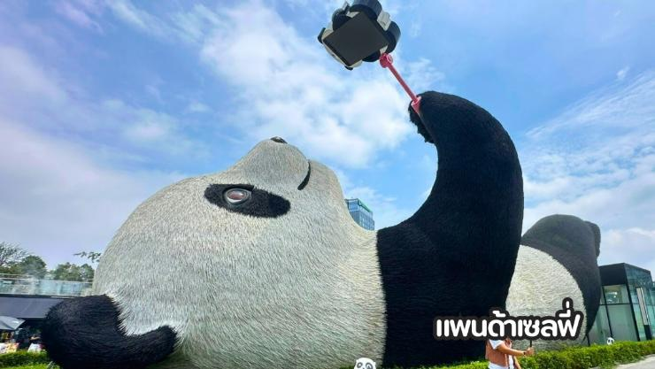
นำท่านชม ร้านหนังสือจงซู่เก๋อ โดดเด่นด้วยบันได ที่ดีไซเนอร์กล่าวเป็นบันไดสู่สรวงสวรรค์หนังสือที่ดูศักดิ์สิทธิ์และน่าพิศวง และชั้นวางหนังสือมีรูปทรงจากแรงบันดาลใจของโคมไฟ ร้านหนังสือ สุดคูล บนชั้นของห้างสรรพสินค้า RéelMall ในย่านจิ้งอันกลางมหานครเซี่ยงไฮ้ สาธารณรัฐประชาชนจีน ออกแบบโดยสตูดิโอออกแบบ เพื่อเติมเต็มความสุขให้ลูกค้าผู้รักการอ่านหนังสือ ภายใต้คอนเซ็ปต์พื้นที่แห่งความสงบเงียบ พร้อมสเปซชวนผ่อนคลาย แตกต่างจากบรรยากาศพลุกพล่านภายนอก นำท่านไปยังจตุรัสหย่างเทียนวู่ เป็นที่ตั้งแลนด์มาร์คดัง รูปปั้นหมีแพนด้าเซลฟี่ หมีแพนด้าที่นอนเซลฟี่ เป็นหนึ่งในประติมากรรมศิลปะที่น่ารักและโดดเด่น ตั้งอยู่ในเมืองตูเจียงเยี่ยน โดยเราจะเห็นหมีแพนด้านอนหงายพร้อมถือสมาร์ทโฟนไว้ในมือเหมือนกำลังถ่ายเซลฟี่ สะท้อนถึงการผสมผสานระหว่างวัฒนธรรมสมัยใหม่กับสัญลักษณ์ทางธรรมชาติอย่างหมีแพนด้า โดยเมืองตูเจียงเยี่ยนเป็นที่ตั้งของศูนย์อนุรักษ์หมีแพนด้าเฉิงตู และต้องไม่พลาดชมความน่ารักของหมีแพนด้า เห็นแล้วต้องอดใจไม่ไหวขอถ่ายรูปเป็นที่ระลึกกับหมีแพนด้าตัวนี้กันเป็นแถว
เที่ยง : รับประทานอาหารกลางวัน ณ ภัตตาคาร (มื้อที่ 5)
นำท่านเดินทางกลับเมืองเฉิงตู จากนั้นนำท่านเที่ยวชม ถนนโบราณควานไจ่เซี่ยงจื่อ แปลเป็นไทยได้ใจความ “ซอยกว้างซอยแคบ” จัดว่ามีเสน่ห์ ของความเป็นอาคารตกแต่งด้วยเรื่องราววิถีชีวิตการเป็นอยู่ของคนจีนเฉิงตูในสมัยโบราณ แต่ผสมความทันสมัยใส่เข้าไปได้อย่างลงตัว ถนนคนเดินมี 3 ซอย แต่ละซอยมีความยาวประมาณ 400 เมตร มีร้านค้าเล็กๆ ตั้งเรียงรายอยู่ในแต่ละซอยและตรอกให้เดินช้อปกันเพลิน ทั้งร้านหนังสือ ร้านชา-กาแฟ บาร์ เสื้อผ้า ไปจนถึงร้านอาหารนานาชนิด รวมร้านค้าทุกซอยแล้วมีจำนวนหลายร้อยร้านค้า
นำท่านเดินทางไปยัง Global Center SKP เป็นอาคารขนาดใหญ่ที่ถือว่าเป็นหนึ่งในอาคารที่ใหญ่ที่สุดในโลก มีพื้นที่ใช้สอยกว่า 1.7 ล้านตารางเมตร และมีทุกสิ่งที่คุณต้องการสำหรับการท่องเที่ยวแบบครบวงจร ตั้งแต่ห้างสรรพสินค้า โรงแรม สวนน้ำในร่ม และศูนย์ประชุมขนาดใหญ่ โดยศูนย์การค้านี้เป็นแหล่งช้อปปิ้งระดับไฮเอนด์ที่รวมแบรนด์หรูจากทั่วโลก จุดเด่นของ SKP การตกแต่งหรูหราทันสมัย มอบประสบการณ์ช้อปปิ้งที่เหนือระดับ รวมร้านค้าแบรนด์ดังระดับโลก เช่น Louis Vuitton, Gucci, Chanel และ Hermes จุดไฮไลท์ อีกทั้งยังมี น้ำตกกลางแจ้ง ขนาดใหญ่ด้วย โดยน้ำตกนี้ตั้งอยู่ในพื้นที่ภายนอกอาคาร ซึ่งเป็นส่วนหนึ่งของการตกแต่งและสร้างบรรยากาศธรรมชาติรอบๆ อาคาร น้ำตกกลางแจ้งนี้สร้างความรู้สึกสดชื่นและเป็นจุดที่นักท่องเที่ยวสามารถเพลิดเพลินกับธรรมชาติและความสวยงามได้อีกทางหนึ่ง ห้าง SKP เฉิงตูห้างหรูระดับโลกที่ขึ้นชื่อเรื่องแฟชั่นไฮเอนด์และการตกแต่งที่ทันสมัย ไฮไลต์ห้ามพลาดคือ โชว์น้ำพุไม้ไผ่ การแสดงสุดอลังการที่ผสมผสานแสง สี เสียง และการเคลื่อนไหวของน้ำพุเข้ากับศิลปะไม้ไผ่ได้อย่างงดงาม สร้าง บรรยากาศที่ไม่เหมือนที่ไหนในโลก นำท่านเดินทางสู่ จุดเช็คอินตึกแฝด แลนด์มาร์คสุดล้ำใจกลางเมืองเฉิงตู ตึกแฝดสัญลักษณ์แห่งความทันสมัยที่ตั้งตระหง่านคู่กัน โดดเด่นทั้งกลางวันและยิ่งสวยสะดุดตายามค่ำเมื่อมีการประดับไฟระยิบระยับ นักท่องเที่ยวไม่พลาดมาเก็บภาพมุมสวยเป็นที่ระลึก
อิสระอาหารค่ำ เพื่อความสะดวกในการท่องเที่ยว
ที่พัก: HOLIDAYINN EXPRESS หรือเทียบเท่าระดับ 4 ดาวจีน
ถนนคนเดินชุนซีลู่ – แพนด้ายักษ์ – POPMART - สนามบินเฉิงตูเทียนฟู่ - สนามบินสุวรรณภูมิ กรุงเทพฯ (B/L/-)

DAY4

เช้า : รับประทานอาหารเช้า ณ ห้องอาหารของโรงแรม (มื้อที่ 6)
นำท่านเดินทางสู่ ถนนไท่กู๋หลี่ แหล่งช้อปปิ้งสุดหรูใจกลางเฉิงตู ผสมผสานสถาปัตยกรรมจีนโบราณกับความโมเดิร์น รวมแบรนด์หรู คาเฟ่ชิค ๆ และร้านอาหารสุดเก๋สวรรค์นักช้อป แฟชั่นไฮเอนด์-สตรีทแบรนด์ครบ จัดเต็มทั้ง Gucci, Chanel, Supreme ฯลฯ นำท่านเดินทางสู่ถนนคนเดินชุนซีลู่ ย่านช้อปปิ้งหลายช่วงตึกของเฉิงตู ซึ่งเป็นย่านวัยรุ่น และขายสินค้าที่ทันสมัย ทั้งสินค้าแบรนด์เนมและช้อปเสื้อผ้า รองเท้า กระเป๋า รวมถึงร้านขายของกินมากมาย นอกจากช็อปไฮสตรีตทั้งแบรนด์จีนแบรนด์นอกตรงถนนสายหลักแล้ว ยังมีห้างสรรพสินค้า (Parkson หวังฝูจิ่ง ไท่ผิงหยาง อิเซตัน อิโตะโยะกะโดะ ฯลฯ) ตรอกซอกซอย ร้านทุกอย่าง 10 หยวน นำท่านชมจุดเช็คอินที่หลายท่านควรมา แพนด้ายักษ์ เป็นแพนด้าที่อ้วนน่ารักกำลังป่ายปีนตึกเป็นประติมากรรมแพนด้ายักษ์แขวนอยู่บน อาคาร IFS ในใจกลางเมืองเฉิงตูและเมื่อท่านเดินจนสุดถนนท่านได้พบกับ จอสาม 3 มิติ ขนาดใหญ่ยักษ์ที่หัวถนนโดนท่านสามารถเห็นภาพสามมิติด้วยตาเปล่า จอสามมิตินี้มีภาพสุดน่ารักวนเวียนกันไปโดยฉพาะภาพที่สร้างความสนใจให้กับนักท่องเที่ยวที่ผ่านไปมาก็คงไม่พ้นจ้าหมีแพนด้าที่ต่างทำให้นักท่องเที่ยวต้องหยุดชมความน่ารัก และพลาดไม่ได้กับ POP MART ร้านค้าของเล่นที่ฮิตมาแรงอย่างมาก ณ ตอนนี้ให้ท่านได้เลือก จุ่ม ART TOYS สะสมเป็นของที่ระลึกกลับประเทศไทย
เที่ยง : รับประทานอาหารเที่ยง ณ ภัตตาคาร (มื้อที่ 7)
ได้เวลาอันสมควรนำท่านเดินทางสู่ สนามบินเฉิงตูเทียนฟู่ เพื่อเดินทางกลับประเทศไทย
18.20 น.: นำท่านเดินทางสู่สนามบินสุวรรณภูมิ ประเทศไทย เที่ยวบินที่ EU2867
20.30 น.: เดินทางถึงสนามบินสุวรรณภูมิ ประเทศไทย โดยสวัสดิ์ภาพพร้อมความประทับใจ
***********************************************************
อัตราค่าบริการ*ราคาพิเศษ!! ไม่มีราคาเด็ก*
วันเดินทาง | ราคาทัวร์/ท่าน  ห้องละ 2-3 ท่าน | ราคา  ห้องพักเดี่ยว | ที่นั่ง
31 ตุลาคม – 03 พฤศจิกายน 2569  07 - 10 พฤศจิกายน 2569  14 – 17 พฤศจิกายน 2569  21 – 24 พฤศจิกายน 2569  28 พฤศจิกายน – 01ธันวาคม 2569 | 17,999.-  17,999.-  15,999.-  16,999.-  16,999.- | 3,000.-  3,000.-  3,000.-  3,000.-  3,000.- | 20+1  20+1  20+1  20+1  20+1
05 – 08 ธันวาคม 2569  12 – 15 ธันวาคม 2569  19 – 22 ธันวาคม 2569  26 – 29 ธันวาคม 2569 | 16,999.-  17,999.-  17,999.-  17,999.- | 3,000.-  3,000.-  3,000.-  3,000.- | 20+1  20+1  20+1  20+1
02 – 05 มกราคม 2570  09 – 12 มกราคม 2570  16 – 19 มกราคม 2570  23 – 26 มกราคม 2570  30 มกราคม – 02 กุมภาพันธ์ 2570 | 17,999.-  17,999.-  17,999.-  19,999.-  19,999.- | 3,000.-  3,000.-  3,000.-  3,000.-  3,000.- | 20+1  20+1  20+1  20+1  20+1
13 – 16 กุมภาพันธ์ 2570  20 – 23 กุมภาพันธ์ 2570  27 กุมภาพันธ์ – 02 มีนาคม 2570 | 17,999.-  17,999.-  17,999.- | 3,000.-  3,000.-  3,000.- | 20+1  20+1  20+1
06 – 09 มีนาคม 2570  13 – 16 มีนาคม 2570  20 – 23 มีนาคม 2570 | 17,999.-  17,999.-  17,999.- | 3,000.-  3,000.-  3,000.- | 20+1  20+1  20+1

